ДЕПАРТАМЕНТ ОБРАЗОВАНИЯ И НАУКИ ГОРОДА МОСКВЫ

ГОСУДАРСТВЕННОЕ БЮДЖЕТНОЕ ПРОФЕССИОНАЛЬНОЕ

ОБРАЗОВАТЕЛЬНОЕ УЧРЕЖДЕНИЕ ГОРОДА МОСКВЫ

«МОСКОВСКИЙ АВТОМОБИЛЬНО – ДОРОЖНЫЙ

КОЛЛЕДЖ им. А.А. НИКОЛАЕВА»

ОТЧЁТ

по

учебной практике

Профессиональный модуль

ПМ.02 Осуществление интеграции программных модулей

Студента группы 2-ИП2 ___ Косенкова Андрея Игоревича__________

(Фамилия, имя, отчество)

специальность 09.02.07 Информационные системы и программирование

Место прохождения практики ГБПОУ МАДК им. А.А.Николаева___________

(наименование организации)

Период прохождения: с 20 октября по 02 ноября 2023 года

(фамилия, имя, отчество)

Руководитель практики от колледжа: Исакова Жасмин Талантбековна

(фамилия, имя, отчество)

Дата сдачи: 30.10.23

Оценка по производственной практике ________________________

Проверил:

Мастер производственного

обучения

___________ Исакова Ж. Т.

(должность) (подпись) (Фамилия И.О.)

Москва 2023

Первая лабораторная работа:

1. Напишите программу, которая проверяет, является ли число простым.

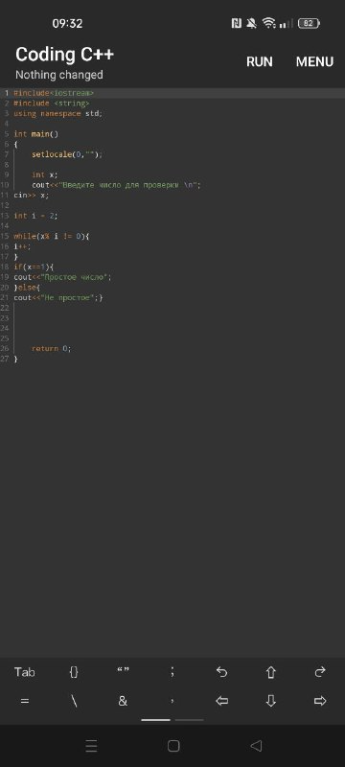

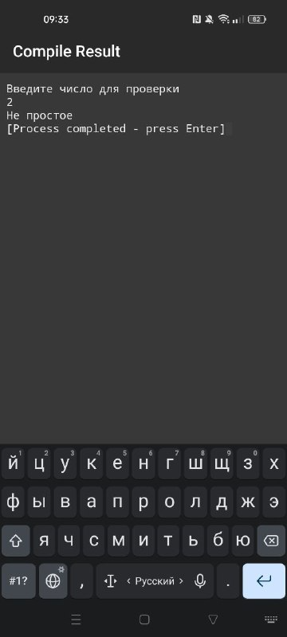

1. Напишите программу, которая проверяет, является ли введённое число положительным, отрицательным или нулём.

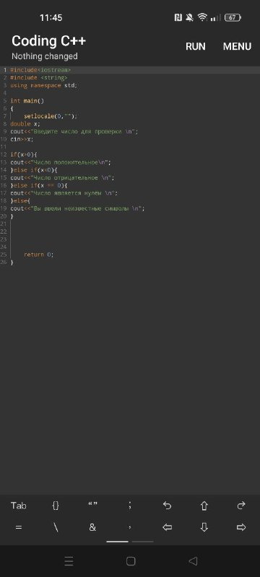

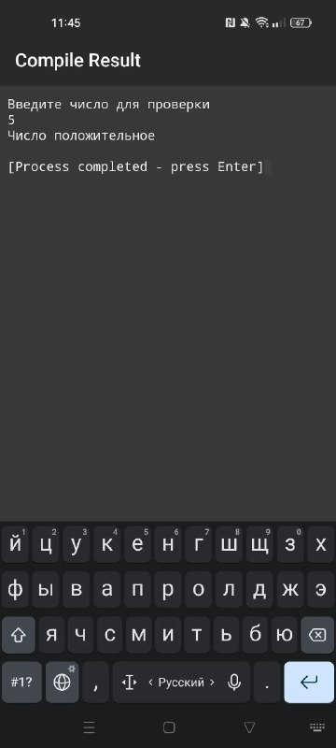

1. Напишите программу, которая проверяет, является ли год високосным.

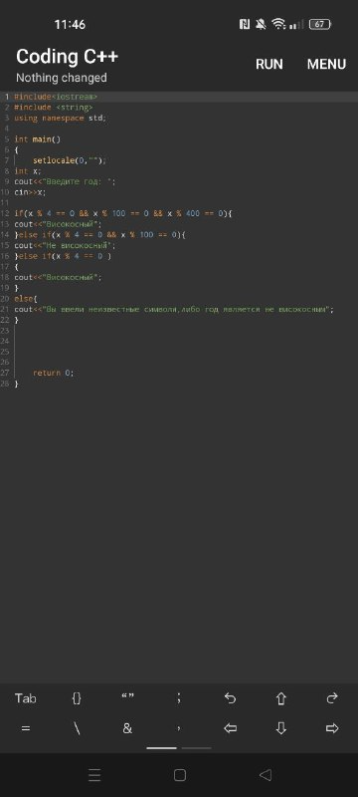

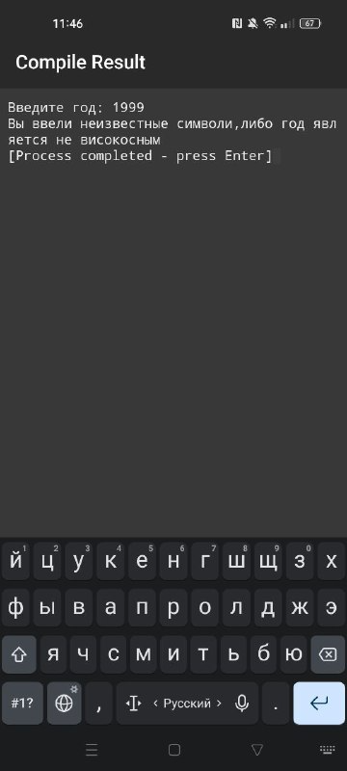

1. Напишите программу, которая определяет, является ли введённая строка палиндромом.

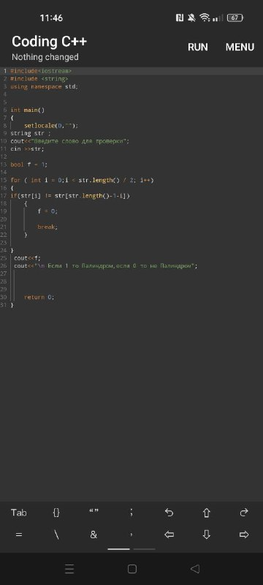

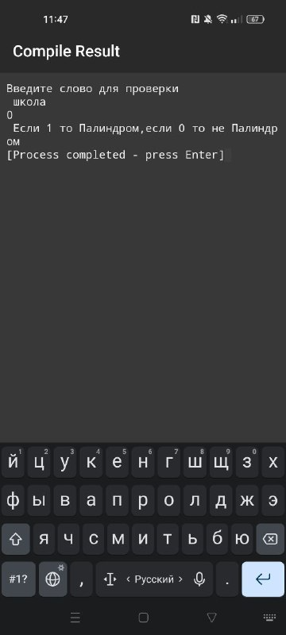

1. Напишите программу, которая определяет, является ли введённое число кратным 3 и 5 одновременно.

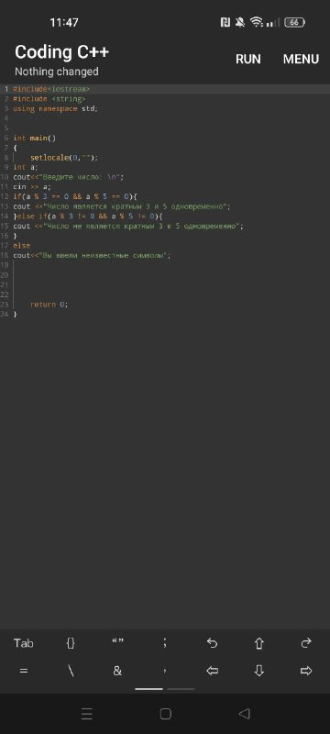

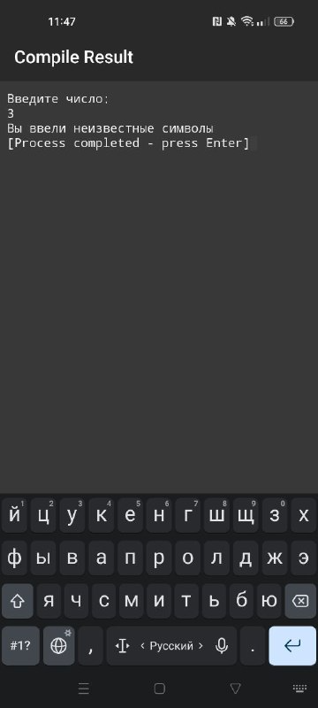

1. Напишите программу, которая определяет, является ли введённое число степенью двойки.

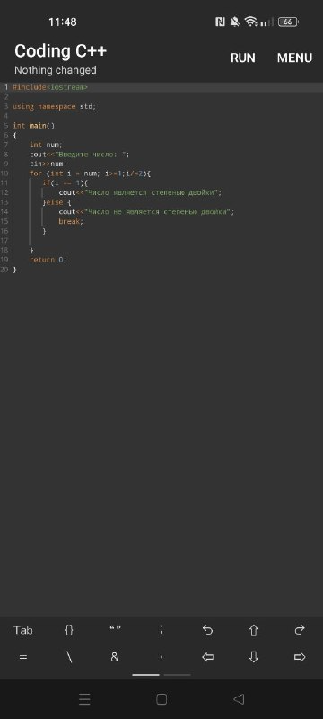

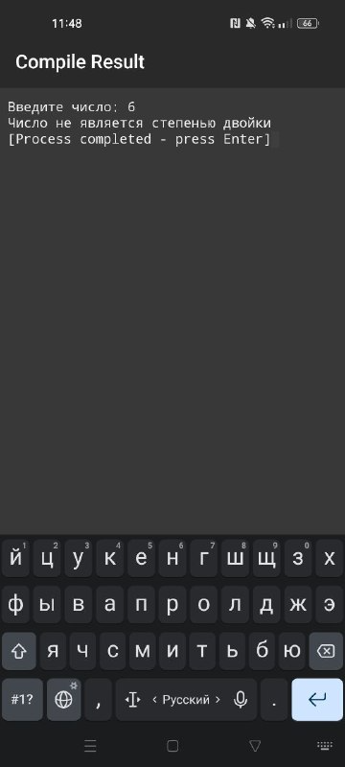

1. Напишите программу, которая определяет, является ли введённый год вековым (кратным 100).

